Bài toán
Kiểm tra số nguyên tố
Số nguyên tố là số nguyên dương lớn hơn 1 và chỉ có đúng hai ước là 1 và chính nó.
Prompt 1
“Viết hàm C kiểm tra một số có phải là số nguyên tố hay không.”
Câu trả lời của AI:
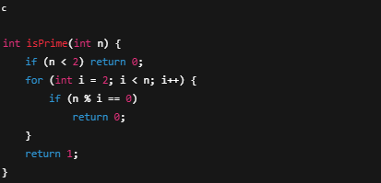
Prompt 2 (chi tiết hơn):
“Viết hàm C kiểm tra số nguyên tố.
Đầu vào là số nguyên dương n.
Có chú thích giải thích từng bước trong code.
Tối ưu vòng lặp nếu có thể.”
Câu trả lời của AI:
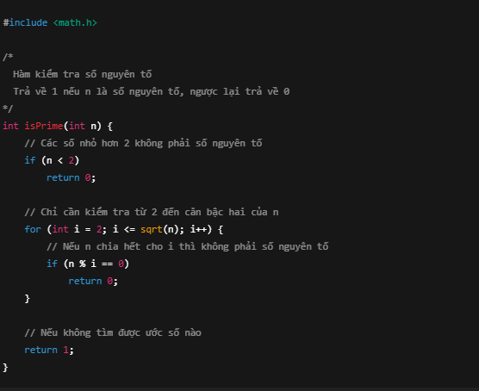
So sánh kết quả của AI
Tiêu chí | Prompt 1 (ngắn) | Prompt 2 (chi tiết)
Độ dài code | Ngắn | Dài hơn
Chú thích | Không có | Có chú thích rõ ràng
Tối ưu thuật toán | Không | Có (kiểm tra đến √n)
Khả năng đọc hiểu | Trung bình | Dễ hiểu cho người mới
Phù hợp học tập | Thấp | Cao
Phù hợp thi/quick hack | Cao | Trung bình
Thể hiện tư duy thuật toán | Ít | Rõ ràng

